首都经济贸易大学工商管理学院

2026年接收推荐免试攻读硕士学位研究生工作方案

以《首都经济贸易大学2026年接收推荐免试攻读硕士学位研究生工作办法》为依据，结合本院具体情况，制定本实施细则。

**一、复试程序、复试时间、地点安排**

第一批复试时间：2025年9月16日早9:00开始。

复试方式：线下到场复试。

复试签到地点：校本部华侨学院E104

具体复试要求及面试地点另行通知。（考生需于2025年9月14日中午12:00之前提交首都经济贸易大学预推免系统，系统内按学校要求提交电子版扫描件。）

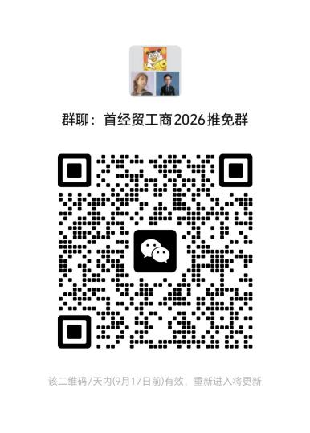符合我校推免要求的考生自行进推免微信群，确定复试名单后在微信群里统一公布，经审核未进入复试者需退群（考生自行退群或学院统一删除）。

**二、接收程序**

（一）预报名阶段（教育部“推免服务系统”开通前）

即日起至教育部“推免服务系统”开通前，推免生可登录“首都经济贸易大学2026年接收推荐免试研究生预报名系统”（网址：https://yz.cueb.edu.cn/Open/RecruitTkssTmYbm/Signin.aspx，以下简称“预报名系统”）进行预报名。

预报名系统仅为学校接收推免生的辅助系统，用于前期复试信息采集。在教育部“推免服务系统”开通后，请推免生（含已预报名推免生）务必登录教育部“推免服务系统”进行正式报名。届时学校将根据申请人的复试综合成绩，在教育部“推免服务系统”向通过复试的推免生发送“待录取”通知，推免生须登录“推免服务系统”，并按照要求在规定时间内点击确认“待录取”后，才能获得推荐免试拟录取资格，完成最终拟录取。

错过预报名的推免生如仍有意愿报考我校，可在正式报名阶段直接在教育部“推免服务系统”中报名。

**三、复试考核各环节组织形式及要求**

严格按照《首都经济贸易大学2026年接收推荐免试攻读硕士学位研究生工作办法》的相关规定，如有违反，学校有权追究责任，并取消考生的复试成绩。

复试成绩总分100分，外语听力、口语考核占20%，专业素质等考核占80%，按复试成绩由高到低排序择优录取。复试总成绩不及格（＜60分，不含60分）者不予录取。

**四、学院接待、受理考生投诉、举报的电话**

工商管理学院受理考生投诉、举报电话：010-83951911。

复试过程中紧急联系人：王老师010-83951911。

注：本细则未尽事宜及其他详细信息请参照《首都经济贸易大学2026年接收推荐免试攻读硕士学位研究生工作办法》执行。

首都经济贸易大学

工商管理学院

2025年9月9日